**Nomes: André, Enryco, Gabriel Primo.**

**Aplicação de Código**

**Passo 1: Configuração do Projeto**

Primeiro, você precisará de um ambiente JavaScript. Pode ser no seu computador ou usando um editor online como o Replit ou o CodeSandbox.

**Passo 2: Estrutura Básica da Blockchain**

Vamos começar criando a estrutura da blockchain.

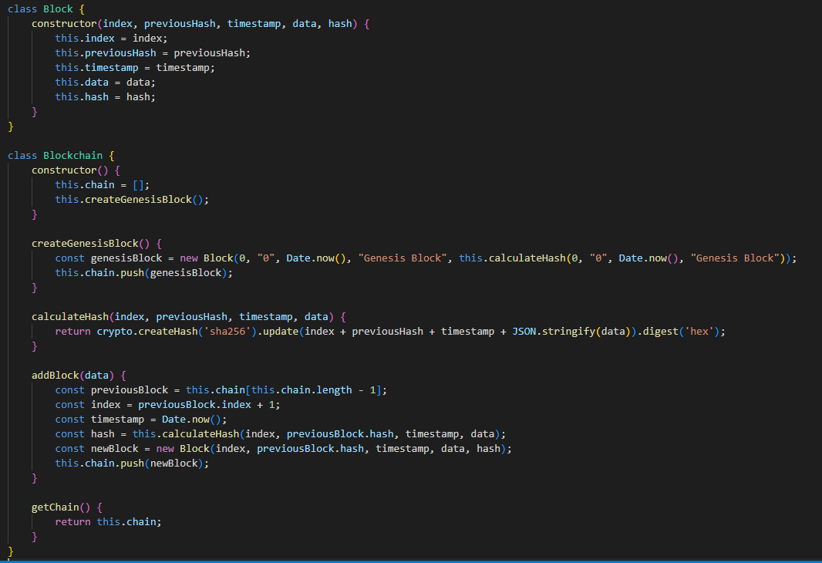

### Passo 3: Adicionar Blocos

Agora, vamos adicionar a lógica para adicionar blocos à blockchain.

### C:\Users\ETEC\Desktop\img2.PNG Passo 4: Executar a Aplicação

Para executar este código, você precisará do Node.js instalado no seu sistema. Salve o código em um arquivo, por exemplo, blockchain.js, e execute o seguinte comando no terminal:

C:\Users\ETEC\Desktop\img3.PNG

### Resultado

O console irá exibir a sua blockchain, mostrando cada bloco com seu índice, hash anterior, timestamp, dados e seu próprio hash.